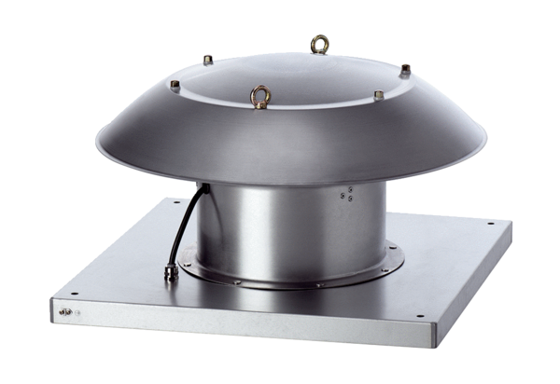Axiální střešní ventilátor DZD 35/6 B Ex tObsah dodávky: 1 kusSortiment: C
Typové číslo: 0087.0815Výrobce: MAICO

